
О внесении изменений в постановление Восточно-Казахстанского областного акимата от 29 июля 2015 года № 186 "Об утверждении регламентов государственных услуг в сфере строительной, архитектурной и градостроительной деятельности"
Утративший силу
Постановление Восточно-Казахстанского областного акимата от 18 апреля 2016 года № 110. Зарегистрировано Департаментом юстиции Восточно-Казахстанской области 19 мая 2016 года N 4549. Утратило силу постановлением Восточно-Казахстанского областного акимата от 17 марта 2020 года № 85

Сноска. Утратило силу постановлением Восточно-Казахстанского областного акимата от 17.03.2020 № 85 (вводится в действие по истечении десяти календарных дней после дня его первого официального опубликования).
Примечание РЦПИ.
В тексте документа сохранена пунктуация и орфография оригинала.
В соответствии с пунктом 2 статьи 27 Закона Республики Казахстан от 23 января 2001 года "О местном государственном управлении и самоуправлении в Республике Казахстан", пунктами 1, 3 статьи 16 Закона Республики Казахстан от 15 апреля 2013 года "О государственных услугах", на основании приказа исполняющего обязанности Министра национальной экономики Республики Казахстан от 21 января 2016 года № 23 "О внесении изменений в приказ исполняющего обязанности Министра национальной экономики Республики Казахстан от 27 марта 2015 года № 257 "Об утверждении стандартов государственных услуг "Выдача справки по определению адреса объектов недвижимости на территории Республики Казахстан", "Выдача архитектурно-планировочного задания" и "Выдача решения на реконструкцию (перепланировку, переоборудование) помещений (отдельных частей) существующих зданий, не связанных с изменением несущих и ограждающих конструкций, инженерных систем и оборудования" (зарегистрированного в Реестре государственной регистрации нормативных правовых актов за номером 13160), Восточно-Казахстанский областной акимат ПОСТАНОВЛЯЕТ:
1. Внести в постановление Восточно-Казахстанского областного акимата "Об утверждении регламентов государственных услуг в сфере строительной, архитектурной и градостроительной деятельности" от 29 июля 2015 года № 186 (зарегистрированное в Реестре государственной регистрации нормативных правовых актов за номером 4130, опубликованное в газетах "Дидар" от 22 сентября 2015 года № 108 (17197), "Рудный Алтай" от 21 сентября 2015 года № 111 (19710), информационно-правовой системе "Әділет" от 30 сентября 2015 года) следующие изменения:
регламент государственной услуги "Выдача справки по определению адреса объектов недвижимости на территории Восточно-Казахстанской области Республики Казахстан", утвержденный указанным постановлением, изложить в новой редакции согласно приложению 1 к настоящему постановлению;
регламент государственной услуги "Выдача архитектурно-планировочного задания", утвержденный указанным постановлением, изложить в новой редакции согласно приложению 2 к настоящему постановлению;
регламент государственной услуги "Выдача решения на реконструкцию (перепланировку, переоборудование) помещений (отдельных частей) существующих зданий, не связанных с изменением несущих и ограждающих конструкций, инженерных систем и оборудования", утвержденный указанным постановлением, изложить в новой редакции согласно приложению 3 к настоящему постановлению.
2. Настоящее постановление вводится в действие по истечении десяти календарных дней после дня его первого официального опубликования.
Аким Восточно-Казахстанской области | Д. Ахметов
Приложение 1
к постановлению
Восточно-Казахстанского
областного акимата
от "18" апреля 2016 года
№ 110
Утвержден
постановлением
Восточно-Казахстанского
областного акимата
от 29 июля 2015 года
№ 186
Регламент государственной услуги "Выдача справки по определению адреса объектов недвижимости на территории Восточно-Казахстанской области Республики Казахстан"
1. Общие положения
1. Услугодателями государственной услуги "Выдача справки по определению адреса объектов недвижимости на территории Восточно-Казахстанской области Республики Казахстан" (далее – государственная услуга) являются местные исполнительные органы районов и городов областного значения (далее – услугодатель).
Прием документов и выдача результата оказания государственной услуги осуществляются через:
1) Некоммерческое акционерное общество "Государственная корпорация "Правительство для граждан" (далее – Государственная корпорация);
2) веб-портал "электронного правительства" www.egov.kz (далее –портал) для получения справки по уточнению адреса объектов недвижимости (в случае отсутствия информации в информационной системе "Адресный регистр" услугополучатель обращается в Государственную корпорацию).
2. Форма оказания государственной услуги: электронная (частично автоматизированная) и (или) бумажная.
3. Результатом оказания государственной услуги является справка: по уточнению, присвоению, упразднению адресов объекта недвижимости с указанием регистрационного кода адреса по форме согласно приложению 1 к стандарту государственной услуги "Выдача справки по определению адреса объектов недвижимости на территории Республики Казахстан", утвержденному приказом Министра национальной экономики Республики Казахстан от 27 марта 2015 года № 257 (зарегистрированным в Реестре государственной регистрации нормативных правовых актов за номером 11018) (далее – Стандарт).
В случае обращения услугополучателя за результатом оказания государственной услуги на бумажном носителе, результат оказания государственной услуги оформляется в электронной форме, распечатывается.
Форма предоставления результата оказания государственной услуги: электронная.
2. Описание порядка действий структурных подразделений (работников) услугодателя в процессе оказания государственной услуги
4. Основанием для начала процедуры (действия) по оказанию государственной услуги является наличие заявления услугополучателя (либо уполномоченного представителя: юридического лица по документу, подтверждающему полномочия; физического лица по нотариально заверенной доверенности) по форме согласно приложению 2 к Стандарту.
5. Содержание процедур (действий), входящих в состав процесса оказания государственной услуги и длительность их выполнения:
действие 1 – прием и регистрация заявления и пакета документов услугополучателя (либо уполномоченного представителя: юридического лица по документу, подтверждающему полномочия; физического лица по нотариально заверенной доверенности) сотрудником канцелярии услугодателя, передача руководителю услугодателя. Длительность выполнения – 20 (двадцать) минут;
действие 2 – рассмотрение документов услугополучателя руководителем услугодателя. Длительность выполнения – 2 (два) часа;
действие 3 – рассмотрение документов услугополучателя специалистом услугодателя на соответствие требованиям, предусмотренным пунктом 9 Стандарта, и подготовка справок:
по уточнению адреса объекта недвижимости (при отсутствии архивных сведений об изменении адреса объекта недвижимости в информационной системе "Адресный регистр"). Длительность выполнения – 4 (четыре) часа;
по присвоению или по упразднению адреса объекта недвижимости, с выездом на место нахождения объекта недвижимости и с обязательной регистрацией его в информационной системе "Адресный регистр" с указанием регистрационного кода адреса. Длительность выполнения – 4 (четыре) рабочих дня;
действие 4 – подписание результата государственной услуги руководителем услугодателя. Длительность выполнения – 1 (один) час;
действие 5 – направление подписанного руководителем услугодателя результата оказания государственной услуги курьеру Государственной корпорации. Длительность выполнения – 2 (два) часа.
Срок оказания государственной услуги:
с момента сдачи пакета документов:
в портал:
выдача справки по уточнению адреса объектов недвижимости без истории – 15 (пятнадцать) минут;
выдача справки по уточнению адреса объектов недвижимости с историей (при отсутствии архивных сведений об изменении адреса объекта недвижимости в информационной системе "Адресный регистр") – 3 (три) рабочих дня;
в Государственную корпорацию:
выдача справки по уточнению адреса объектов недвижимости без истории – 15 (пятнадцать) минут;
выдача справки по уточнению адреса объектов недвижимости (при отсутствии архивных сведений об изменении адреса объекта недвижимости в информационной системе "Адресный регистр") – 3 (три) рабочих дня;
выдача справки о присвоении или упразднении адреса объекта недвижимости, с выездом на место нахождения объекта недвижимости и с обязательной регистрацией его в информационной системе "Адресный регистр" с указанием регистрационного кода адреса – 7 (семь) рабочих дней.
При обращении в Государственную корпорацию день приема документов не входит в срок оказания государственной услуги.
6. Результатом процедуры (действия) по оказанию государственной услуги по действию 1, указанному в пункте 5 настоящего Регламента, является выдача услугополучателю расписки о приеме соответствующих документов, которая служит основанием для начала выполнения действия 2, указанного в пункте 5 настоящего Регламента. Результатом действия 2, указанного в пункте 5 настоящего Регламента, является рассмотрение документов руководителем услугодателя и передача документов с резолюцией специалисту услугодателя, которые служат основанием для начала выполнения действия 3, указанного в пункте 5 настоящего Регламента. Результатом действия 3, указанного в пункте 5 настоящего Регламента является рассмотрение документов специалистом услугодателя на соответствие требованиям, предусмотренным пунктом 9 Стандарта и подготовка справок: по уточнению, присвоению, упразднению адресов объекта недвижимости, которые служит основанием для выполнения действия 4, указанного в пункте 5 настоящего Регламента. Результатом по действию 4 является подписание результата оказания государственной услуги руководителем услугодателя, которое является основанием для выполнения действия 5, указанного в пункте 5 настоящего Регламента. Результатом по действию 5 является направление подписанного руководителем услугодателя результата курьеру Государственной корпорации.
3. Описание порядка взаимодействия структурных подразделений (работников) услугодателя в процессе оказания государственной услуги
7. Перечень структурных подразделений, (работников) услугодателя, которые участвуют в процессе оказания государственной услуги:
1) сотрудник канцелярии услугодателя;
2) руководитель услугодателя;
3) специалист услугодателя.
8. Описание последовательности процедур (действий), необходимых для оказания государственной услуги:
1) прием и регистрация заявления и пакета документов услугополучателя (либо уполномоченного представителя: юридического лица по документу, подтверждающему полномочия; физического лица по нотариально заверенной доверенности) сотрудником канцелярии услугодателя, передача руководителю услугодателя. Длительность выполнения – 20 (двадцать) минут;
2) рассмотрение документов услугополучателя руководителем услугодателя. Длительность выполнения – 2 (два) часа;
3) рассмотрение документов услугополучателя специалистом услугодателя на соответствие требованиям, предусмотренным пунктом 9 Стандарта, и подготовка справок:
по уточнению адреса объекта недвижимости (при отсутствии архивных сведений об изменении адреса объекта недвижимости в информационной системе "Адресный регистр"). Длительность выполнения – 4 (четыре) часа;
по присвоению или по упразднению адреса объекта недвижимости, с выездом на место нахождения объекта недвижимости и с обязательной регистрацией его в информационной системе "Адресный регистр" с указанием регистрационного кода адреса. Длительность выполнения – 4 (четыре) рабочих дня;
4) подписание результата государственной услуги руководителем услугодателя. Длительность выполнения – 1 (один) час;
5) направление подписанного руководителем услугодателя результата оказания государственной услуги курьеру Государственной корпорации. Длительность выполнения – 2 (два) часа.
4. Описание порядка взаимодействия с Государственной корпорацией, а также порядка использования информационных систем в процессе оказания государственной услуги
9. Услугополучатели (либо уполномоченные представители: юридического лица по документу, подтверждающему полномочия; физического лица по нотариально заверенной доверенности) для получения государственной услуги обращаются в Государственную корпорацию и представляют документы, предусмотренные пунктом 9 Стандарта.
Длительность обработки запроса услугополучателя – 20 (двадцать) минут.
Порядок подготовки и направления запроса услугодателю:
1) заполнение работником Государственной корпорации формы запроса в части отметки о наличии документов в бумажной форме и сканирование документов, предоставленных услугополучателем, прикрепление их к форме запроса и удостоверение посредством удостоверенного (подписанного) электронной цифровой подписью (далее - ЭЦП) заполненной формы (введенных данных) запроса на оказание услуги;
2) направление электронного документа (запроса услугополучателя) удостоверенного (подписанного) ЭЦП работника Государственной корпорации через интегрированную информационную систему ЦОН (далее - ИИС ЦОН);
3) полученный пакет документов передается через накопительный сектор и курьера Государственной корпорации услугодателю.
Структурные подразделения или должностные лица, уполномоченные направлять запрос услугодателя:
работник Государственной корпорации.
Государственная корпорация отказывает в приеме документов в случае представления услугополучателем неполного пакета документов, указанных в пункте 9 Стандарта. При отказе в приеме документов работником Государственной корпорации услугополучателю выдается расписка согласно приложению 3 к Стандарту.
Последовательность и сроки взаимодействия с Государственной корпорацией и (или) иными услугодателями, в том числе процедуры (действия) формирования и направления запросов услугодателей по вопросам оказания государственных услуг:
1) процесс 1 – ввод работником Государственной корпорации в ИИС ЦОН логина и пароля (процесс авторизации) для оказания услуги;
2) процесс 2 – выбор работником Государственной корпорации услуги, указанной в настоящем Регламенте, вывод на экран формы запроса для оказания услуги и ввод работником Государственной корпорации данных услугополучателя;
3) процесс 3 – направление запроса через шлюз "электронного правительства" (далее – ШЭП) в государственную базу данных "Физические лица" (далее - ГБД ФЛ)/государственную базу данных "Юридические лица (далее - ГБД ЮЛ) о данных услугополучателя;
4) условие 1 – проверка наличия данных услугополучателя в ГБД ФЛ/ГБД ЮЛ;
5) процесс 4 – формирование сообщения о невозможности получения данных в связи с отсутствием данных услугополучателя в ГБД ФЛ/ГБД ЮЛ;
6) процесс 5 – заполнение работником Государственной корпорации формы запроса в части отметки о наличии документов в бумажной форме и сканирование документов, предоставленных услугополучателем, прикрепление их к форме запроса и удостоверение посредством ЭЦП заполненной формы (введенных данных) запроса на оказание услуги;
7) условие 2 – проверка (обработка) услугодателем соответствия приложенных услугополучателем документов, указанных в пункте 9 Стандарта, являющихся основанием для оказания услуги;
8) процесс 6 – в случае предоставления услугополучателем неполного пакета документов, согласно перечню, предусмотренному пунктом 9 Стандарта, работником Государственной корпорации выдается расписка об отказе в приеме документов по форме согласно приложению 3 к Стандарту;
9) процесс 7 – направление электронного документа (запроса услугополучателя) удостоверенного (подписанного) ЭЦП работника Государственной корпорации через ИИС ЦОН;
10) процесс 8 – получение работником Государственной корпорации сообщения о готовности государственной услуги в ИИС ЦОН;
11) процесс 9 – получение услугополучателем через работника Государственной корпорации результата услуги или на бумажном носителе, сформированной услугодателем.
10. Пошаговые действия и решения через услугодателя:
1) процесс 1 – ввод специалистом услугодателя логина и пароля (процесс авторизации) в ИИС ЦОН для оказания государственной услуги;
2) условие 1 – проверка в ИИС ЦОН подлинности данных о зарегистрированном специалисте услугодателя через логин и пароль;
3) процесс 2 – формирование ИИС ЦОН сообщения об отказе в авторизации в связи с имеющимися нарушениями в данных специалиста услугодателя;
4) процесс 3 – формирование реестра прием/передачи документов услугодателю от Государственной корпорации;
5) процесс 4 – изменение статуса заявки из поступивших на статус на исполнении;
6) процесс 5 – рассмотрение пакета документов согласно пункта 9 Стандарта и подготовка результата государственной услуги;
7) процесс 6 – формирование заявки с раздела на исполнении в раздел исполненные, ожидающие отправки в Государственную корпорацию;
8) процесс 7 – формирование реестра прием/передача документов от услугодателя в Государственную корпорацию.
11. Порядок обращения и последовательности процедур (действий) услугодателя и услугополучателя при получении государственной услуги через портал:
1) услугополучатель (либо уполномоченный представитель: юридического лица по документу, подтверждающему полномочия; физического лица по нотариально заверенной доверенности) осуществляет регистрацию на портале с помощью индивидуального идентификационного номера (далее – ИИН) и пароля (осуществляется для незарегистрированных услугополучателей на портале);
2) процесс 1 – ввод услугополучателем (либо уполномоченным представителем: юридического лица по документу, подтверждающему полномочия; физического лица по нотариально заверенной доверенности) ИИН и пароля (процесс авторизации) на портале для получения государственной услуги;
3) условие 1 – проверка на портале подлинности данных о зарегистрированном услугополучателе через ИИН и пароль;
4) процесс 2 – формирование порталом сообщения об отказе в авторизации в связи с имеющимися нарушениями в данных услугополучателя;
5) процесс 3 – выбор услугополучателем (либо уполномоченным представителем: юридического лица по документу, подтверждающему полномочия; физического лица по нотариально заверенной доверенности) государственной услуги, указанной в настоящем Регламенте, вывод на экран формы запроса для оказания услуги и заполнение услугополучателем (либо уполномоченным представителем: юридического лица по документу, подтверждающему полномочия; физического лица по нотариально заверенной доверенности) формы (ввод данных) с учетом ее структуры и форматных требований, прикрепление к форме запроса копий документов в электронном виде, указанных в пункте 9 стандарта, а также выбор услугополучателем регистрационного свидетельства ЭЦП для удостоверения (подписания) запроса;
6) условие 2 – проверка на портале срока действия регистрационного свидетельства ЭЦП и отсутствие в списке отозванных (аннулированных) регистрационных свидетельств, а также соответствия идентификационных данных;
7) процесс 4 – формирование сообщения об отказе в запрашиваемой государственной услуге в связи с неподтверждением подлинности ЭЦП услугополучателя;
8) процесс 5 – удостоверение запроса для оказания государственной услуги посредством ЭЦП услугодателя и направление электронного документа (запроса) через ШЭП в автоматизированное рабочее место (далее – АРМ) услугодателя для обработки;
9) процесс 6 – регистрация электронного документа в АРМ услугодателя;
10) условие 3 – проверка (обработка) услугодателем соответствия электронного документа основаниям для оказания государственной услуги;
11) процесс 7 – формирование сообщения об отказе в запрашиваемой государственной услуги, в связи с имеющимися нарушениями;
12) процесс 8 – выдача услугополучателю (либо уполномоченному представителю: юридического лица по документу, подтверждающему полномочия; физического лица по нотариально заверенной доверенности) результата оказания государственной услуги (в электронном виде), подписанной ЭЦП услугодателя.
Порядок обращения и последовательности процедур (действий) услугодателя и услугополучателя при оказании государственной услуги через портал указан в диаграмме функционального взаимодействия информационных систем, задействованных в оказании государственной услуги, согласно приложению 1 к настоящему Регламенту.
12. Подробное описание последовательности процедур (действий), взаимодействий структурных подразделений (работников) услугодателя в процессе оказания государственной услуги и (или) Государственной корпорации и порядка использования информационных систем в процессе оказания государственной услуги отражается в справочнике бизнес - процессов оказания государственной услуги согласно приложению 2 к настоящему Регламенту. Справочник бизнес - процессов оказания государственной услуги размещается на веб-портале "электронного правительства", интернет - ресурсе услугодателя.
Приложение 1
к регламенту государственной
услуги
"Выдача справки по
определению адреса объектов
недвижимости на территории
Восточно-Казахстанской
области Республики Казахстан"
Диаграмма функционального взаимодействия информационных систем, задействованных в оказании государственной услуги через портал

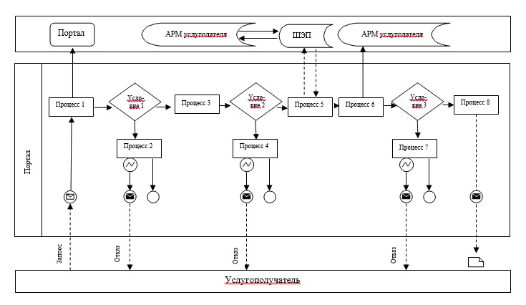

Условные обозначения:

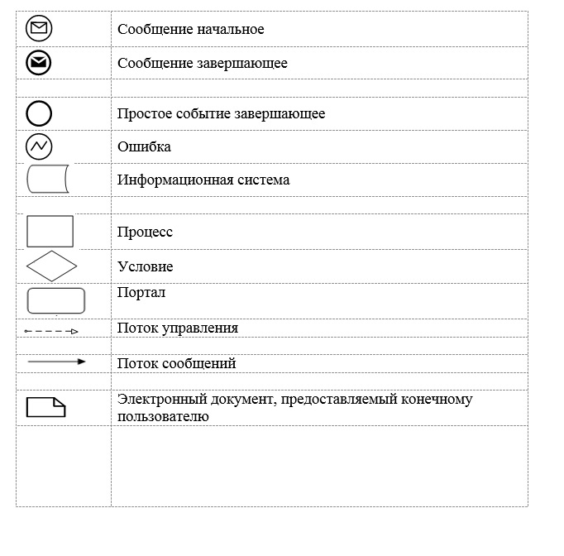

Приложение 2
к регламенту государственной
услуги
"Выдача справки по
определению адреса
объектов недвижимости на
территории
Восточно-Казахстанской
области Республики Казахстан"
Справочник бизнес-процессов оказания государственной услуги

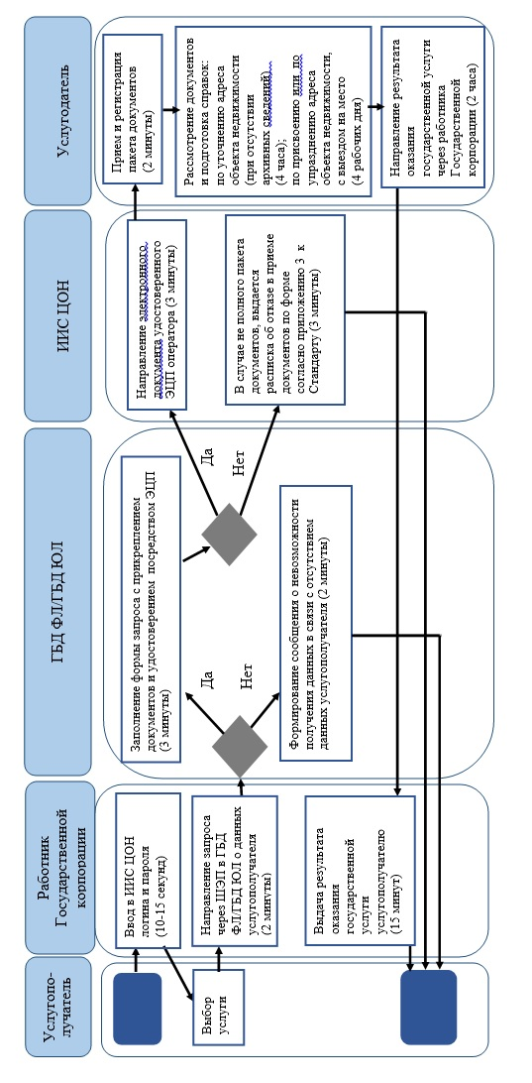

Условные обозначения:

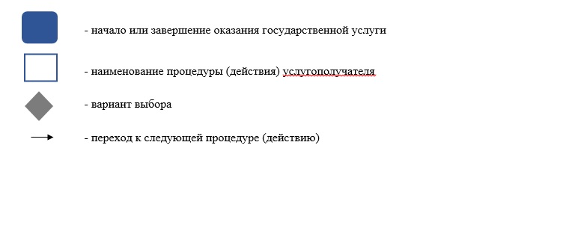

Приложение 2
к постановлению
Восточно-Казахстанского
областного акимата
от "18" апреля 2016 года
№ 110
Утвержден
постановлением
Восточно-Казахстанского
областного акимата
от 29 июля 2015 года
№ 186
Регламент государственной услуги "Выдача архитектурно-планировочного задания"
1. Общие положения
1. Услугодателями государственной услуги "Выдача архитектурно-планировочного задания" (далее – государственная услуга) являются местные исполнительные органы районов и городов областного значения (далее – услугодатель).
Прием документов и выдача результатов оказания государственной услуги осуществляются через:
1) канцелярию услугодателя;
2) Некоммерческое акционерное общество "Государственная корпорация "Правительство для граждан" (далее – Государственная корпорация);
3) веб-портал "электронного правительства" www.egov.kz, www.elicense.kz (далее – портал).
2. Форма оказания государственной услуги: электронная (частично автоматизированная) и (или) бумажная.
3. Результат оказания государственной услуги: архитектурно-планировочное задание согласно приложению 1 к стандарту государственной услуги "Выдача архитектурно-планировочного задания", утвержденному приказом Министра национальной экономики Республики Казахстан от 27 марта 2015 года № 257 (зарегистрированным в Реестре государственной регистрации нормативных правовых актов за номером 11018) (далее – Стандарт) с приложением следующих исходных материалов:
технических условий;
схем трасс наружных инженерных сетей;
выкопировки из проекта детальной планировки;
вертикальных планировочных отметок;
поперечных профилей дорог и улиц.
Форма предоставления результата оказания государственной услуги: электронная.
2. Описание порядка действий структурных подразделений
(работников) услугодателя в процессе оказания государственной услуги
4. Основанием для начала процедуры (действия) по оказанию государственной услуги является наличие заявления услугополучателя (либо уполномоченного представителя: юридического лица по документу, подтверждающему полномочия; физического лица по нотариально заверенной доверенности) по форме согласно приложению 2 к Стандарту.
5. Содержание процедур (действий), входящих в состав процесса оказания государственной услуги и длительность их выполнения:
действие 1 – прием и регистрация заявления по форме согласно приложению 2 к Стандарту и пакета документов услугополучателя сотрудником канцелярии услугодателя, передача руководителю услугодателя. Длительность выполнения – 30 (тридцать) минут;
действие 2 – рассмотрение документов услугополучателя руководителем услугодателя. Длительность выполнения – 2 (два) часа;
действие 3 – рассмотрение документов услугополучателя специалистом услугодателя на соответствие требованиям, предусмотренным пунктом 9 Стандарта, и направление опросного листа и топографической съемки поставщикам услуг по инженерному и коммунальному обеспечению для получения технических условий. Длительность выполнения – 1 (один) рабочий день;
действие 4 – поставщики услуг по инженерному и коммунальному обеспечению предоставляют соответствующие технические условия с предварительной схемой трасс наружных инженерных сетей. Длительность выполнения – 5 (пять) рабочих дней, за исключением случаев мотивированного отказа, когда срок не превышает 1 (один) рабочий день;
действие 5 – специалист подготавливает архитектурно-планировочное задание (далее – АПЗ) и исходные материалы по проектам технически и (или) технологически несложных объектов. Длительность выполнения - 8 (восемь) рабочих дней;
специалист подготавливает АПЗ и исходные материалы по проектам технически и (или) технологически сложных объектов. Длительность выполнения - 10 (десять) рабочих дней;
условие 1 – при наличии оснований, специалистом подготавливается мотивированный отказ. Длительность выполнения – 2 (два) рабочих дня;
действие 6 – подписание результата государственной услуги руководителем услугодателя. Длительность выполнения – 1 (один) час;
действие 7 – направление подписанного руководителем услугодателя результата оказания государственной услуги услугополучателю. Длительность выполнения – 3 (три) часа.
Срок оказания государственной услуги:
Срок рассмотрения заявления по проектам технически и (или) технологически несложных объектов не более 15 (пятнадцать) рабочих дней со дня подачи заявления, за исключением случаев мотивированного отказа, когда срок не превышает 2 (два) рабочих дня.
Срок рассмотрения заявления по проектам технически и (или) технологически сложных объектов не более 17 (семнадцати) рабочих дней, за исключением случаев мотивированного отказа, когда срок не превышает 2 (два) рабочих дня.
При обращении к услугодателю или в Государственную корпорацию, день приема документов не входит в срок оказания государственной услуги.
6. Результатом процедуры (действия) по оказанию государственной услуги по действию 1, указанному в пункте 5 настоящего Регламента, является выдача услугополучателю копии заявления с отметкой о регистрации с указанием даты и времени приема пакета документов, которая служит основанием для начала выполнения действия 2, указанного в пункте 5 настоящего Регламента. Результатом действия 2, указанного в пункте 5 настоящего Регламента, является рассмотрение документов руководителем услугодателя и передача документов с резолюцией специалисту услугодателя, которые служат основанием для начала выполнения действия 3, указанного в пункте 5 настоящего Регламента. Результатом действия 3, указанного в пункте 5 настоящего Регламента является рассмотрение документов специалистом услугодателя на соответствие требованиям, предусмотренным пунктом 9 Стандарта, и направление опросного листа и топографической съемки поставщикам услуг по инженерному и коммунальному обеспечению, которые служат основанием для выполнения действия 4, указанного в пункте 5 настоящего Регламента. Результатом по действию 4 является получение технических условий с предварительной схемой трасс наружных инженерных сетей от поставщиков услуг по инженерному и коммунальному обеспечению, которое служит основанием для выполнения действия 5, указанного в пункте 5 настоящего Регламента. Результатом по действию 5 является подготовка АПЗ и исходных материалов, которые служат основанием для выполнения действия 6, указанного в пункте 5 настоящего Регламента. Результатом по действию 6 является подписание результата оказания государственной услуги руководителем услугодателя, которое служит основанием для выполнения действия 7, указанного в пункте 5 настоящего Регламента. Результатом по действию 7 является направление подписанного руководителем услугодателя результата услугополучателю.
3. Описание порядка взаимодействия структурных подразделений (работников) услугодателя в процессе оказания государственной услуги
7. Перечень структурных подразделений (работников) услугодателя, которые участвуют в процессе оказания государственной услуги:
1) сотрудник канцелярии услугодателя;
2) руководитель услугодателя;
3) специалист услугодателя.
8. Описание процедур (действий), необходимых для оказания государственной услуги:
1) прием и регистрация заявления услугополучателя по форме согласно приложению 2 к Стандарту и пакета документов услугополучателя сотрудником канцелярии услугодателя, передача руководителю услугодателя - 30 (тридцать) минут;
2) рассмотрение документов услугополучателя руководителем услугодателя - 2 (два) часа;
3) рассмотрение документов услугополучателя специалистом услугодателя на соответствие требованиям, предусмотренным пунктом 9 Стандарта, и направление опросного листа и топографической съемки поставщикам услуг по инженерному и коммунальному обеспечению для получения технических условий. Длительность выполнения – 1 (один) рабочий день;
4) получение специалистом услугодателя технических условий с предварительной схемой трасс наружных инженерных сетей от поставщиков услуг по инженерному и коммунальному обеспечению. Длительность выполнения – 5 (пять) рабочих дней, за исключением случаев мотивированного отказа, когда срок не превышает 1 (один) рабочий день;
5) подготовка специалистом услугодателя АПЗ и исходных материалов:
по проектам технически и (или) технологически несложных объектов, длительность выполнения - 8 (восемь) рабочих дней;
по проектам технически и (или) технологически сложных объектов, длительность выполнения - 10 (десять) рабочих дней;
либо мотивированного ответа об отказе в оказании государственной услуги услугополучателю. Длительность выполнения – 1 (один) рабочий день;
6) подписание результата государственной услуги руководителем услугодателя. Длительность выполнения – 1 (один) час;
7) направление подписанного руководителем услугодателя результата оказания государственной услуги услугополучателю. Длительность выполнения – 3 (три) часа.
4. Описание порядка взаимодействия с Государственной корпорацией, а также порядка использования информационных систем в процессе оказания государственной услуги
9. Услугополучатели (либо уполномоченные представители: юридического лица по документу, подтверждающему полномочия; физического лица по нотариально заверенной доверенности) для получения государственной услуги обращаются в Государственную корпорацию и представляют документы, предусмотренные пунктом 9 Стандарта.
Длительность обработки запроса услугополучателя – 20 (двадцать) минут.
Порядок подготовки и направления запроса услугодателю:
1) работник Государственной корпорации принимает пакет документов услугополучателя согласно перечню, предусмотренному Стандартом, и выдает расписку о приеме соответствующих документов.
Государственная корпорация отказывает в приеме документов в случае представления услугополучателем неполного пакета документов, указанных в пункте 9 Стандарта. При отказе в приеме документов работником Государственной корпорации услугополучателю выдается расписка согласно приложению 4 к Стандарту;
2) принятые документы от услугополучателя поступают в накопительный сектор;
3) поступившие в накопительный сектор заявления (с пакетом документов, если таковые имеются), формируются по направлениям, фиксируются в информационной системе "Интегрированная информационная система для Центров обслуживания населения" (далее – ИИС ЦОН);
4) накопительный сектор передает документы курьеру;
5) курьер осуществляет передачу документов к услогодателю.
Структурные подразделения или должностные лица, уполномоченные направлять запрос услугодателя:
работник Государственной корпорации.
10. Процесс получения результата оказания государственной услуги через Государственную корпорацию:
1) услугополучатель приходит в Государственную корпорацию в указанный срок согласно выданной расписке и получает результат государственной услуги;
2) длительность оказания государственной услуги – 15 (пятнадцать) минут;
3) получение результата оказания государственной услуги осуществляется в порядке (электронной) очереди. Возможно бронирование электронной очереди посредством портала.
11. Порядок обращения и последовательности процедур (действий) услугодателя и услугополучателя при получении государственной услуги через портал:
1) услугополучатель (либо уполномоченный представитель: юридического лица по документу, подтверждающему полномочия; физического лица по нотариально заверенной доверенности) осуществляет регистрацию на портале с помощью индивидуального идентификационного номера (далее – ИИН) и бизнес-идентификационного номера (далее – БИН) и пароля (осуществляется для незарегистрированных услугополучателей на портале);
2) процесс 1 – ввод услугополучателем (либо уполномоченным представителем: юридического лица по документу, подтверждающему полномочия; физического лица по нотариально заверенной доверенности) ИИН/БИН и пароля (процесс авторизации) на портале для получения государственной услуги;
3) условие 1 – проверка на портале подлинности данных о зарегистрированном услугополучателе через ИИН/БИН и пароль;
4) процесс 2 – формирование порталом сообщения об отказе в авторизации в связи с имеющимися нарушениями в данных услугополучателя;
5) процесс 3 – выбор услугополучателем (либо уполномоченным представителем: юридического лица по документу, подтверждающему полномочия; физического лица по нотариально заверенной доверенности) государственной услуги, указанной в настоящем Регламенте, вывод на экран формы запроса для оказания услуги и заполнение услугополучателем (либо уполномоченным представителем: юридического лица по документу, подтверждающему полномочия; физического лица по нотариально заверенной доверенности) формы (ввод данных) с учетом ее структуры и форматных требований, прикрепление к форме запроса копий документов в электронном виде, указанных в пункте 9 Стандарта, а также выбор услугополучателем регистрационного свидетельства электронной цифровой подписи (далее – ЭЦП) для удостоверения (подписания) запроса;
6) условие 2 – проверка на портале срока действия регистрационного свидетельства ЭЦП и отсутствие в списке отозванных (аннулированных) регистрационных свидетельств, а также соответствия идентификационных данных;
7) процесс 4 – формирование сообщения об отказе в запрашиваемой государственной услуге в связи с неподтверждением подлинности ЭЦП услугополучателя;
8) процесс 5 – удостоверение запроса для оказания государственной услуги посредством ЭЦП услугодателя и направление электронного документа (запроса) через шлюз "электронного правительства" (далее – ШЭП) в автоматизированное рабочее место (далее – АРМ) услугодателя для обработки;
9) процесс 6 – регистрация электронного документа в АРМ услугодателя;
10) условие 3 – проверка (обработка) услугодателем соответствия электронного документа основаниям для оказания государственной услуги;
11) процесс 7 – формирование сообщения об отказе в запрашиваемой государственной услуги, в связи с имеющимися нарушениями;
12) процесс 8 – выдача услугополучателю (либо уполномоченному представителю: юридического лица по документу, подтверждающему полномочия; физического лица по нотариально заверенной доверенности) результата оказания государственной услуги (в электронном виде), подписанной ЭЦП услугодателя.
Порядок обращения и последовательности процедур (действий) услугодателя и услугополучателя при оказании государственной услуги через портал указан в диаграмме функционального взаимодействия информационных систем, задействованных в оказании государственной услуги, согласно приложению 1 к настоящему Регламенту.
12. Подробное описание последовательности процедур (действий), взаимодействий структурных подразделений (работников) услугодателя в процессе оказания государственной услуги, а также описание порядка взаимодействия с иными услугодателями и (или) Государственной корпорацией и порядка использования информационных систем в процессе оказания государственной услуги отражается в справочнике бизнес - процессов оказания государственной услуги согласно приложению 2 к настоящему Регламенту. Справочник бизнес - процессов оказания государственной услуги размещается на веб - портале "электронного правительства", интернет - ресурсе услугодателя.
Приложение 1
к регламенту государственной
услуги
"Выдача архитектурно-
планировочного задания"
Диаграмма функционального взаимодействия информационных систем, задействованных в оказании государственной услуги через портал

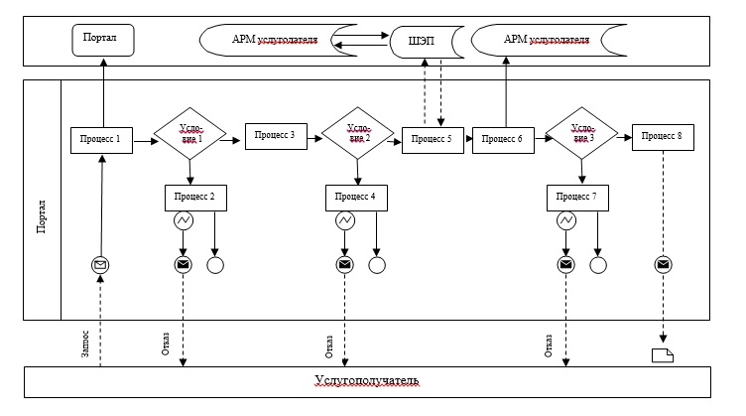

Условные обозначения:

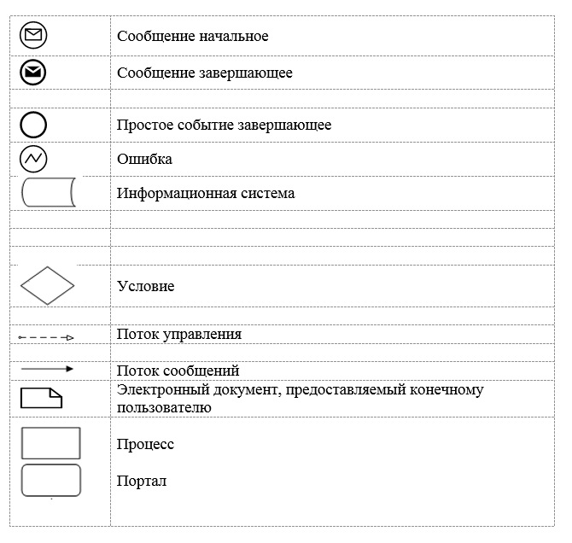

Приложение 2
к регламенту государственной
услуги
"Выдача архитектурно-
планировочного задания"
Справочник бизнес-процессов оказания государственной услуги
1) при оказании государственной услуги через услугодателя

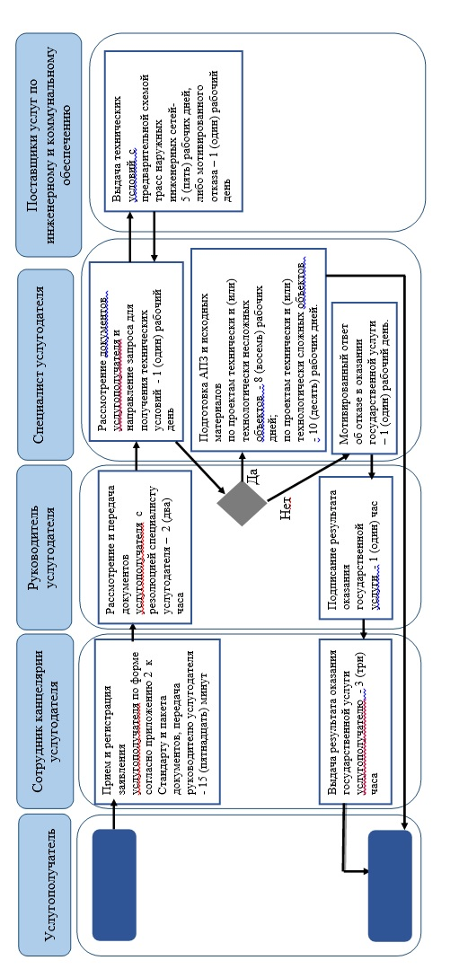

2) при оказании государственной услуги через Государственную корпорацию

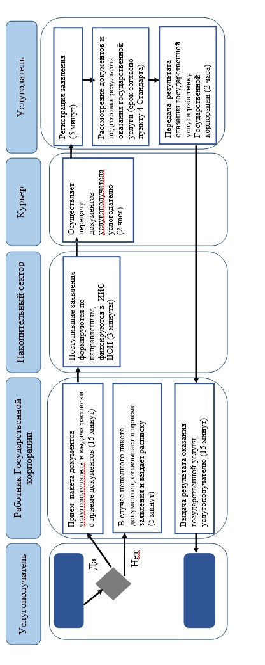

3) при оказании государственной услуги через портал

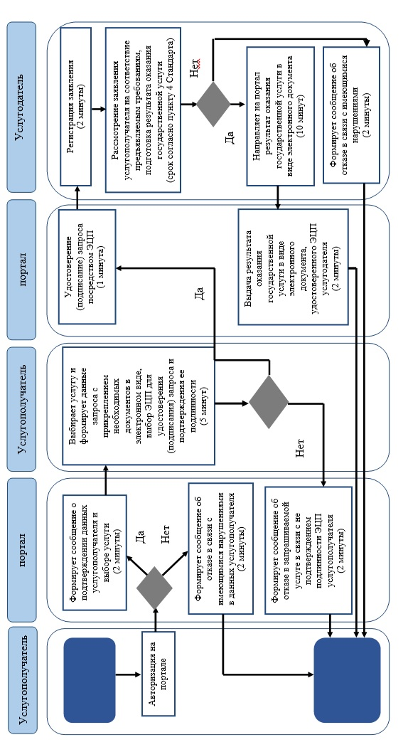

Условные обозначения:

Приложение 3
к постановлению
Восточно-Казахстанского
областного акимата
от "18" апреля 2016 года
№ 110
Утвержден
постановлением
Восточно-Казахстанского
областного
акимата от 29 июля 2015 года
№ 186
Регламент государственной услуги "Выдача решения на реконструкцию (перепланировку, переоборудование) помещений (отдельных частей) существующих зданий, не связанных с изменением несущих и ограждающих конструкций, инженерных систем и оборудования"
1. Общие положения
1. Услугодателями государственной услуги "Выдача решения на реконструкцию (перепланировку, переоборудование) помещений (отдельных частей) существующих зданий, не связанных с изменением несущих и ограждающих конструкций, инженерных систем и оборудования" (далее – государственная услуга) являются местные исполнительные органы районов и городов областного значения (далее – услугодатель).
Прием документов и выдача результатов оказания государственной услуги осуществляются через:
1) канцелярию услугодателя;
2) Некоммерческое акционерное общество "Государственная корпорация "Правительство для граждан" (далее – Государственная корпорация).
2. Форма оказания государственной услуги: бумажная.
3. Результат оказания государственной услуги – решение услугодателя на реконструкцию (перепланировку, переоборудование) помещений (отдельных частей) существующих зданий, не связанных с изменением несущих и ограждающих конструкций, инженерных систем и оборудования.
Форма предоставления результата оказания государственной услуги: бумажная.
2. Описание порядка действий структурных подразделений (работников) услугодателя в процессе оказания государственной услуги
4. Основанием для начала процедуры (действия) по оказанию государственной услуги является наличие заявления по форме, согласно приложению 1 к стандарту государственной услуги "Выдача решения на реконструкцию (перепланировку, переоборудование) помещений (отдельных частей) существующих зданий, не связанных с изменением несущих и ограждающих конструкций, инженерных систем и оборудования", утвержденному приказом Министра национальной экономики Республики Казахстан от 27 марта 2015 года № 257 (зарегистрированным в Реестре государственной регистрации нормативных правовых актов за номером 11018) (далее – Стандарт).
5. Содержание процедур (действий), входящих в состав процесса оказания государственной услуги и длительность их выполнения:
действие 1 – прием и регистрация заявления и пакета документов услугополучателя (либо уполномоченного представителя: юридического лица по документу, подтверждающему полномочия; физического лица по нотариально заверенной доверенности) сотрудником канцелярии услугодателя, передача руководителю услугодателя. Длительность выполнения – 15 (пятнадцать) минут;
действие 2 – рассмотрение документов услугополучателя руководителем услугодателя. Длительность выполнения – 2 (два) часа;
действие 3 – рассмотрение документов услугополучателя специалистом услугодателя на соответствие требованиям, предусмотренным пунктом 9 Стандарта, и подготовка решения. Длительность выполнения – 9 (девять) рабочих дней;
условие 1 – при наличии оснований, специалистом подготавливается мотивированный отказ. Длительность выполнения – 1 (один) рабочий день;
действие 4 – подписание результата оказания государственной услуги руководителем услугодателя. Длительность выполнения – 1 (один) час;
действие 5 – направление подписанного руководителем услугодателя результата оказания государственной услуги услугополучателю. Длительность выполнения – 3 (три) часа.
Срок оказания государственной услуги с момента сдачи пакета документов услугодателю или в Государственную корпорацию – 10 (десять) рабочих дней, за исключением случаев мотивированного отказа, когда срок не превышает 2 (два) рабочих дня.
При обращении в Государственную корпорацию день приема документов не входит в срок оказания государственной услуги.
6. Результатом процедуры (действия) по оказанию государственной услуги по действию 1, указанному в пункте 5 настоящего Регламента, является выдача услугополучателю копии заявления с отметкой о регистрации с указанием даты и времени приема пакета документов, которая служит основанием для начала выполнения действия 2, указанного в пункте 5 настоящего Регламента. Результатом действия 2, указанного в пункте 5 настоящего Регламента, является рассмотрение документов услугополучателя руководителем услугодателя и передача документов с резолюцией специалисту услугодателя, которые служат основанием для начала выполнения действия 3, указанного в пункте 5 настоящего Регламента. Результатом действия 3, указанного в пункте 5 настоящего Регламента является рассмотрение документов специалистом услугодателя на соответствие требованиям, предусмотренным пунктом 9 Стандарта, и подготовка мотивированного отказа или решения, которое служит основанием для выполнения действия 4, указанного в пункте 5 настоящего Регламента. Результатом по действию 4 является подписание результата оказания государственной услуги руководителем услугодателя, которое служит основанием для выполнения действия 5, указанного в пункте 5 настоящего Регламента. Результатом по действию 5 является направление подписанного руководителем услугодателя результата оказания государственной услуги услугополучателю.
3. Описание порядка взаимодействия структурных подразделений (работников) услугодателя в процессе оказания государственной услуги
7. Перечень структурных подразделений, (работников) услугодателя, которые участвуют в процессе оказания государственной услуги:
1) сотрудник канцелярии услугодателя;
2) руководитель услугодателя;
3) специалист услугодателя.
8. Описание процедур (действий), необходимых для оказания государственной услуги:
1) прием и регистрация заявления и пакета документов услугополучателя (либо уполномоченного представителя: юридического лица по документу, подтверждающему полномочия; физического лица по нотариально заверенной доверенности) сотрудником канцелярии услугодателя, передача руководителю услугодателя. Длительность выполнения – 15 (пятнадцать) минут;
2) рассмотрение документов услугополучателя руководителем услугодателя. Длительность выполнения – 2 (два) часа;
3) рассмотрение документов услугополучателя специалистом услугодателя на соответствие требованиям, предусмотренным пунктом 9 Стандарта, и подготовка решения. Длительность выполнения – 9 (девять) рабочих дней;
условие 1 – при наличии оснований, специалистом подготавливается мотивированный отказ. Длительность выполнения – 1 (один) рабочий день;
4) подписание результата оказания государственной услуги руководителем услугодателя. Длительность выполнения – 1 (один) час;
5) направление подписанного руководителем услугодателя результата оказания государственной услуги услугополучателю. Длительность выполнения – 3 (три) часа.
4. Описание порядка взаимодействия с Государственной корпорацией, а также порядка использования информационных систем в процессе оказания государственной услуги
9. Услугополучатели (либо уполномоченные представители: юридического лица по документу, подтверждающему полномочия; физического лица по нотариально заверенной доверенности) для получения государственной услуги обращаются в Государственную корпорацию и представляют документы, предусмотренные пунктом 9 Стандарта.
Длительность обработки запроса услугополучателя – 20 (двадцать) минут.
Порядок подготовки и направления запроса услугодателю:
1) заполнение работником Государственной корпорации формы запроса в части отметки о наличии документов в бумажной форме и сканирование документов, предоставленных услугополучателем, прикрепление их к форме запроса и удостоверение посредством удостоверенного (подписанного) электронной цифровой подписью (далее - ЭЦП) заполненной формы (введенных данных) запроса на оказание услуги;
2) направление электронного документа (запроса услугополучателя) удостоверенного (подписанного) ЭЦП работника Государственной корпорации через интегрированную информационную систему ЦОН (далее - ИИС ЦОН);
3) полученный пакет документов передается через накопительный сектор и курьера Государственной корпорации услугодателю.
Структурные подразделения или должностные лица, уполномоченные направлять запрос услугодателя:
работник Государственной корпорации.
Государственная корпорация отказывает в приеме документов в случае представления услугополучателем неполного пакета документов, согласно перечню, предусмотренному пунктом 9 Стандарта. При отказе в приеме заявления, работником Государственной корпорпции услугополучателю выдается расписка по форме согласно приложению 2 к Стандарту.
Последовательность и сроки взаимодействия с Государственной корпорацией и (или) иными услугодателями, в том числе процедуры (действия) формирования и направления запросов услугодателей по вопросам оказания государственных услуг:
1) процесс 1 – ввод работником Государственной корпорации в ИИС ЦОН логина и пароля (процесс авторизации) для оказания услуги;
2) процесс 2 – выбор работником Государственной корпорации услуги, указанной в настоящем Регламенте, вывод на экран формы запроса для оказания услуги и ввод работником Государственной корпорации данных услугополучателя;
3) процесс 3 – направление запроса через шлюз "электронного правительства (далее – ШЭП) в государственную базу данных "Физические лица" (далее - ГБД ФЛ)/государственную базу данных "Юридические лица (далее - ГБД ЮЛ) о данных услугополучателя;
4) условие 1 – проверка наличия данных услугополучателя в ГБД ФЛ/ГБД ЮЛ;
5) процесс 4 – формирование сообщения о невозможности получения данных в связи с отсутствием данных услугополучателя в ГБД ФЛ/ГБД ЮЛ;
6) процесс 5 – заполнение работником Государственной корпорации формы запроса в части отметки о наличии документов в бумажной форме и сканирование документов, предоставленных услугополучателем, прикрепление их к форме запроса и удостоверение посредством ЭЦП заполненной формы (введенных данных) запроса на оказание услуги;
7) условие 2 – проверка (обработка) услугодателем соответствия приложенных услугополучателем документов, указанных в пункте 9 Стандарта, являющихся основанием для оказания услуги;
8) процесс 6 – в случае предоставления услугополучателем неполного пакета документов, согласно перечню, предусмотренному пунктом 9 Стандарта, работником Государственной корпорации выдается расписка об отказе в приеме документов по форме согласно приложению 3 к Стандарту;
9) процесс 7 – направление электронного документа (запроса услугополучателя) удостоверенного (подписанного) ЭЦП работника Государственной корпорации через ИИС ЦОН;
10) процесс 8 – получение работником Государственной корпорации сообщения о готовности государственной услуги в ИИС ЦОН;
11) процесс 9 – получение услугополучателем через работника Государственной корпорации результата услуги или на бумажном носителе сформированной услугодателем.
10. Пошаговые действия и решения через услугодателя:
1) процесс 1 – ввод специалистом услугодателя логина и пароля (процесс авторизации) в ИИС ЦОН для оказания государственной услуги;
2) условие 1 – проверка в ИИС ЦОН подлинности данных о зарегистрированном специалисте услугодателя через логин и пароль;
3) процесс 2 – формирование ИИС ЦОН сообщения об отказе в авторизации в связи с имеющимися нарушениями в данных специалиста услугодателя;
4) процесс 3 – формирование реестра прием/передачи документов услугодателю от Государственной корпорации;
5) процесс 4 – изменение статуса заявки из поступивших на статус на исполнении;
6) процесс 5 – рассмотрение пакета документов согласно пункту 9 Стандарта и подготовка результата оказания государственной услуги;
7) процесс 6 – формирование заявки из раздела на исполнении в раздел исполненные, ожидающие отправки в Государственную корпорацию;
8) процесс 7 – формирование реестра прием/передача документов от услугодателя в Государственную корпорацию.
11. Подробное описание последовательности процедур (действий), взаимодействий структурных подразделений (работников) услугодателя в процессе оказания государственной услуги, а также описание порядка взаимодействия с иными услугодателями и (или) Государственной корпорацией и порядка использования информационных систем в процессе оказания государственной услуги отражается в справочнике бизнес - процессов оказания государственной услуги согласно приложению к настоящему Регламенту. Справочник бизнес - процессов оказания государственной услуги размещается на веб - портале "электронного правительства", интернет - ресурсе услугодателя.
Приложение
к регламенту государственной
услуги
"Выдача решения на
реконструкцию
(перепланировку,
переоборудование) помещений
(отдельных частей)
существующих зданий, не
связанных с изменением
несущих и ограждающих
конструкций, инженерных
систем и оборудования"
Справочник бизнес - процессов оказания государственной услуги
1) при оказании государственной услуги через услугодателя

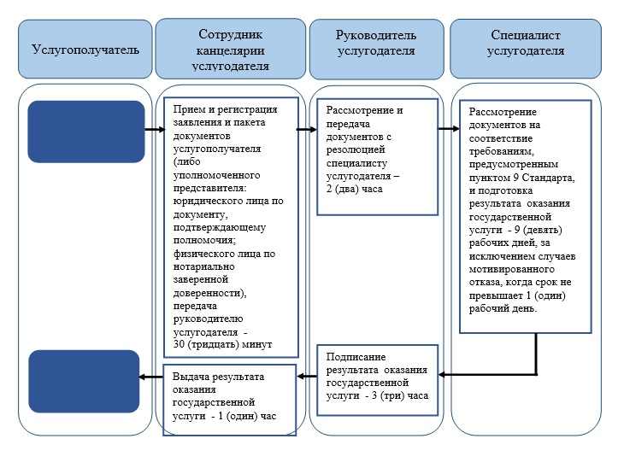

2) при оказании государственной услуги через Государственную корпорацию

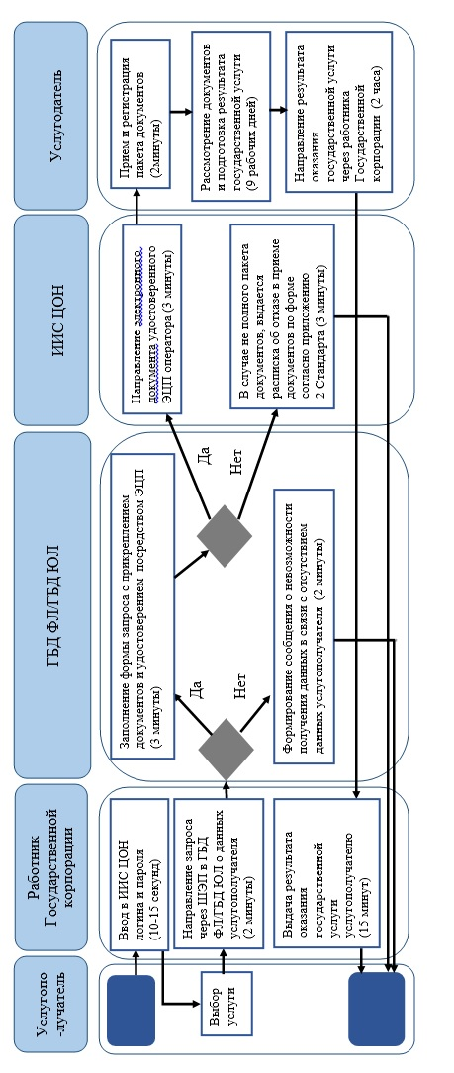

Условные обозначения:

© 2012. РГП на ПХВ «Институт законодательства и правовой информации Республики Казахстан» Министерства юстиции Республики Казахстан

